SŁONECZNE ĆWICZENIA ATYKULACYJNE

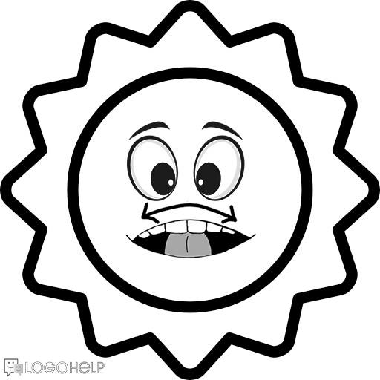
Szorowanie górnych zębów językiem po wewnętrznej stronie.
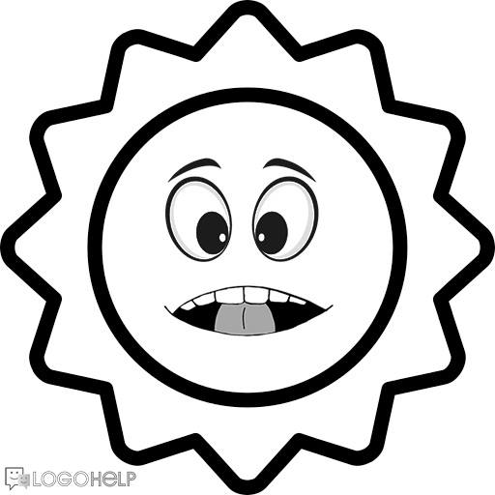
Czubek języka za górne zęby.
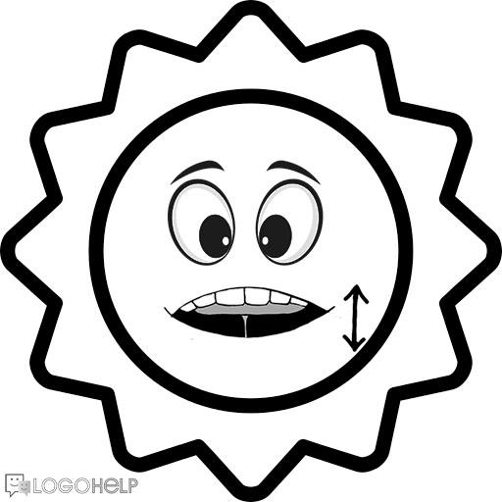 Kląskanie.
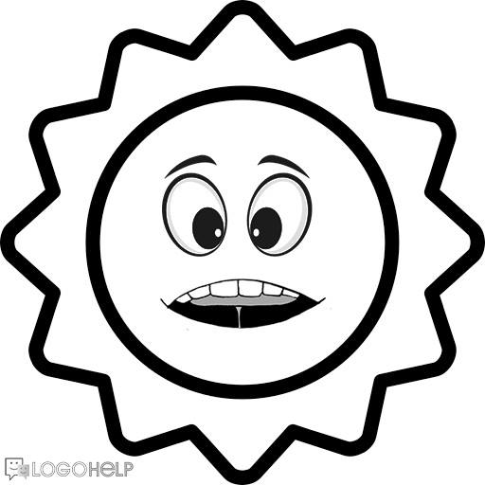
"Glonojad".

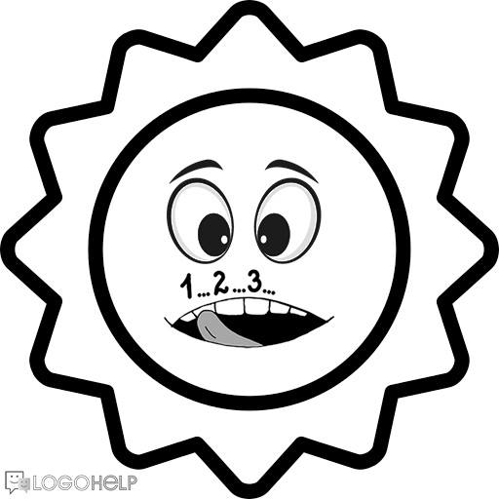 Liczenie górnych zębów przy pomocy języka.
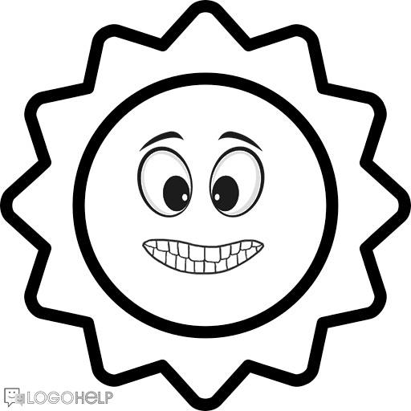
Liczenie górnych zębów przy pomocy języka.
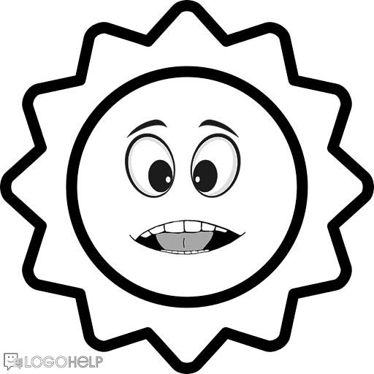
"Koci grzbiet". Język opiera się o dolne zęby
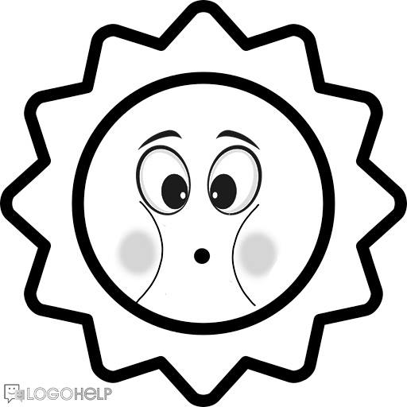Nabieramy powietrze w policzki. Pomalutku wydmuchujemy, wciągając policzki.
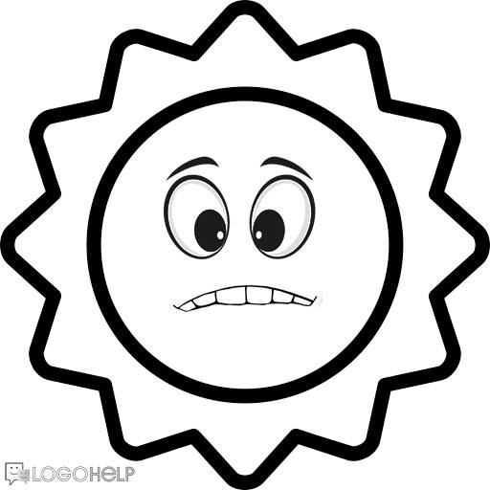
Nagryzanie dolnej wargi.
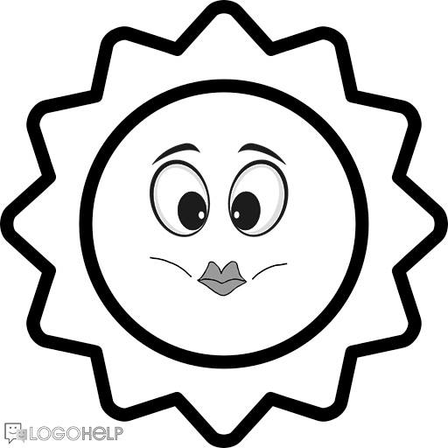
Dzióbek, mocno wysunięty do przodu.
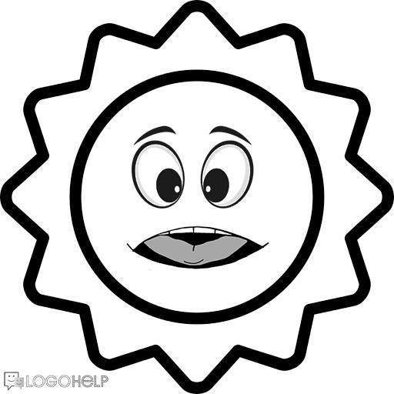
Język w szufelkę/łopatkę.

